R E Q U E R I M E N T O Nº. 424

SESSÃO ORDINÁRIA DE 11/5/2009

Excelentíssimo Senhor Presidente Da Câmara Municipal:

CONSIDERANDO que na saída do Instituto de Biociências da Unesp, no Distrito de Rubião Júnior, existe um ponto de ônibus com sua base na terra;

CONSIDERANDO que ao lado deste ponto de ônibus existe um grande desnível (fotos anexas) para os carros que saem da Estrada Vicinal Raimundo Putti para entrar na estrada de terra que acessa o Distrito de Rubião Júnior,

REQUEREMOS, depois de cumpridas as formalidades regimentais, ouvido o Plenário, seja oficiado ao Excelentíssimo Senhor Prefeito Municipal, JOÃO CURY NETO, solicitando que, nos termos da Lei Orgânica do Município, nos informe sobre a possibilidade de colocar massa asfáltica na base do ponto de ônibus na saída do Instituto de Biociências/UNESP e no acostamento da estrada de ligação com o Distrito de Rubião Júnior, melhorando as condições de tráfego para os motoristas que passam pelo referido local diariamente.

Plenário “Ver. Laurindo Ezidoro Jaqueta”, 11 de maio de 2009.

Vereador Autor LELO PAGANI

PT

Lcacg

INTEGRANTE DO REQUERIMENTO Nº. 424/2009

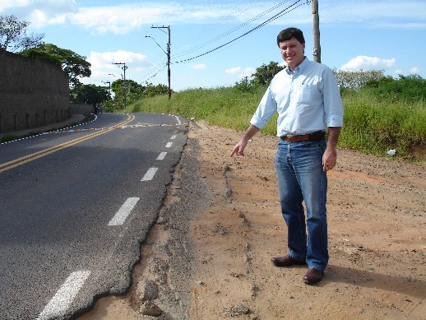

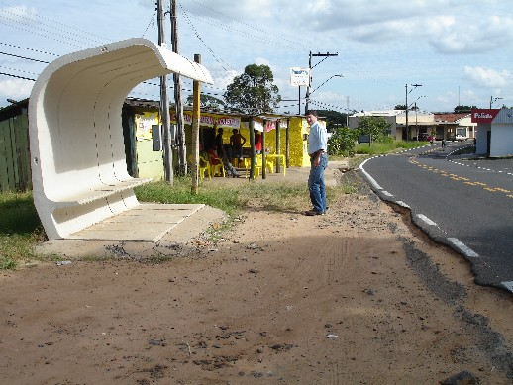

INTEGRANTE DO REQUERIMENTO Nº. 424/2009

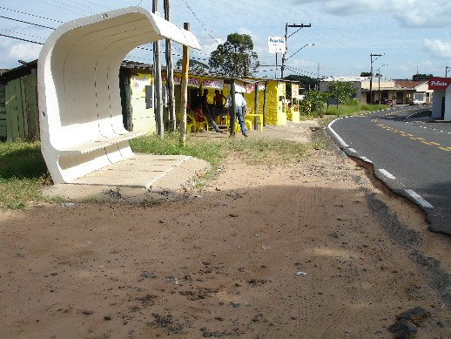

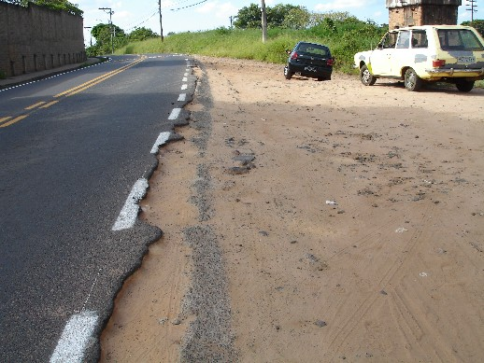

INTEGRANTE DO REQUERIMENTO Nº. 424/2009

